目录
1 . 配置说明 2
2. 数据库创建 3
3. plc_sender使用 3
4.生成的规则文件说明 4
5.下发规则，并验证: 5
4.1 五元组规则 5
4.1.1 IPv4 5
4.1.2 IPv6 10
4.2 特征码规则 11
4.3 RZ账号规则 12
4.4 协议和应用规则 13
4.5 音视频规则 14
4.6 HTTP规则 15
4.7 域名规则 16
4.8 组合规则 17

1 . 配置说明
rule_file: base_path，临时规则存储文件，如果不存在，需要手动创建
rule_version: base_path，发布路径，如果不存在，需要手动创建。通知DPI的消息负载是 此路径+文件名
log: value, 日志开关
phone_keywords: value, 手机号前面的特征，正则表示
cmb_flag: 组合规则(包含http规则的输出文件配置开关)
comm：pkt.payload~"A" && pkt.payload~"B"
cmb: pkt.payload~"'A' & 'B'"
flow: flow.payload~"A" && flow.payload~"B"
db:数据库相关信息
host: 数据库所在IP
user: 数据库用户名
passwd:数据库对应用户密码
database:数据库对应名称
port:数据库端口
pool_size
policy_server 策略服务器所在IP和端口，此处填写为了方便测心跳
local_server:本地的IP和端口
dpi: 通知DPI的更新规则
dpi_inq：查询请求时，和DPI进行查询通信
user_info：认证用户信息
name：认证用户名
passwd：认证密码
local：本地监听端口开关
ipv4：需要开启
ipv6：需要开启
server：策略是客户端，不需要
ipv4：是否开启证(IPv4)
ipv6：是否开启 (IPv6)
notify: 通知DPI的更新规则配置开关，增量更新
freq：生成规则文件频率
max_increase_rule_num：最大增量规则数，当大于这个值时，增量更新规则文件
max_full_num: 最大全量规则数，当大于这个值时，全量更新规则文件
rule_idx: 规则ID起始值
http_keywords_list：HTTP扩展字段以及对应ID
keyword：id, keyword对应的id，value，keyword对应的关键字
user_info_list：用户信息
user: user_id，用户id，username, 用户名， passwd, 密码

2. 数据库创建
- 以root用户进入数据库：mysql -uroot
- 更新/创建用户并更新密码：update user set password=password("密码") where user="用户名";
- 刷新使生效: flush privileges;
- 创建数据库: create database IF NOT EXISTS 数据库名
- 使用创建的数据库: use 数据库名
- 执行policy_db.sql创建对应的表: source policy_db.sql所在路径
- 将创建数据库的权限，赋予用户: grant all privileges on `数据库名`.* to ‘用户名’ identified by '密码’
执行上述步骤，此处的用户名、密码、数据库和配置中对应。

3. plc_sender使用
./pl_sender XXX "(ip:port)"
• 这里XXX指的是策略文件所在目录的路径（注意，是包含txt的文件夹，不是txt文件）
• ip:port此处可以设置为127.0.0.1:25321。这里注意，ip:port的括号和引号不能丢
• 如果是IPv6下发策略，ip:port应该修改为“::1:25532”
• 一个文件夹中可以包含多个txt，即多个策略文件；
• 绑定策略下发之前，一定要确定好绑定策略所依赖的其他策略已经下发完成；即绑定策略不要同其需要的策略文件放在一个文件夹中；
变量名 | 类型 | 取值范围 |  | 备注
变量名 | 类型 | 类型 | 长度 字节 | 备注
key | string | 任意长度字符串 |  | 用户标识该行参数的含义
type |  | char | 1 | 用户标识该行参数的类型
type |  | uchar | 1 | 用户标识该行参数的类型
type |  | short | 2 | 用户标识该行参数的类型
type |  | ushort | 2 | 用户标识该行参数的类型
type |  | int | 4 | 用户标识该行参数的类型
type |  | uint | 4 | 用户标识该行参数的类型
type |  | long | 8 | 用户标识该行参数的类型
type |  | ulong | 8 | 用户标识该行参数的类型
type |  | timestamp | 4 | 用户标识该行参数的类型
type |  | string | 不定长 | 用户标识该行参数的类型
type |  | ipv4 | 4 | 用户标识该行参数的类型
type |  | ipv6 | 16 | 用户标识该行参数的类型
type |  | binary | 不定长 | 二级制格式，后补0,如：00100111001，此处8位等于长度中的1字节
type |  | hex | 不定长 | 十六进制，后补0，如：ff00ff00ff，此处ff或者00等于长度中的1字节
len | uint | 0~ 4294967295 |  | - 用于标识该行参数的长度，告诉plc_sender该行参数的长度  - 如果type为timestamp，则该值为4；  - 如果type为ipv4，则该值为4；  - 如果type为ipv6，则该值为16
val | string | len长度字符串 |  | 1.如果type为timestamp,则按照y-m-d h:m:s填充；  2.如果type为ipv4/ipv6,则按照实际地址填充，如：10.0.24.30或者8888::30

4.生成的规则文件说明
comm_increase | 普通增量更新规则文件
comm_full | 普通全量更新规则文件
tuple_increase | 五元组增量更新规则文件
tuple_full | 五元组全量更新规则文件
cmb_increase | 组合规则增量更新规则文件，在开启cmb_flag cmb开关时有效，会将pkt.payload~"'A' & 'B'"类型的规则单独生成到此文件中
cmb_full | 组合规则全量更新规则文件，在开启cmb_flag cmb开关时有效，会将cbnt.payload~"'A' & 'B'"类型的规则单独生成到此文件中
flow_increase | 增量生成flow.payload类型规则，在开启cmb_flag flow开关时有效，会将flow.payload~"A" && flow.payload~"B"类型的规则单独生成到此文件中
flow_full | 全量生成flow.payload类型规则，在开启cmb_flag flow开关时有效，会将flow.payload~"A" && flow.payload~"B"类型的规则单独生成到此文件中

5.下发规则，并验证:
DPI端策略的配置：
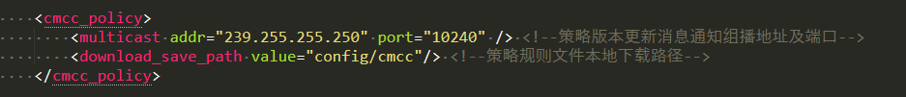
DPI和策略程序都放在34上，启动DPI和策略
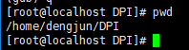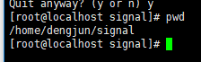
plc_sender在31上：
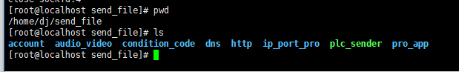

备注：
- 下发的包括以下8类规则，每类规则包含增、删、查三类策略。其中五元组规则又包含IPv4和IPv6两类。
- 其中增和删会更新规则文件，并通知DPI，查回复的ACK中会包含命中次数字段。
- 只有在1）断开连接 2）或者超时(大于配置中的频率) 3）或者收到的规则数大于配置中的最大规则数时，才会生成规则文件并通知DPI。
- 各类策略下发对应的消息格式可以参考规范，也可以参考文件夹《各类策略消息格式_对应的包》。
- 以五元组规则中的新增IPv4规则为例，其他的只列出下发策略编写和生成的规则文件。
- 只有新增和删除规则会生成规则文件
- 删，查仅以IPv4的为例，其他的仅仅需要修改msg_type和rule_id即可。

4.1 五元组规则

4.1.1 IPv4

新增规则
1. 编写新增策略
# 消息头
#len 表示的是buff需要偏移的长度
{key=msg_flag,type=short,len=2,val=273}
{key=msg_type,type=short,len=2,val=513}
#长度程序会自动填充
{key=msglen,type=uint,len=4,val=43}

# 增加动作头部 16
# 动作类型
{key=user_id,type=char,len=1,val=1}
{key=group_no,type=char,len=1,val=2}
# 动作，重启保存，中标统计组合标签
{key=cmb_flag,type=char,len=1,val=112}
{key=keep,type=char,len=1,val=0}
{key=rule_id,type=int,len=4,val=10002}
{key=time,type=timestamp,len=4,val=2018-07-01 15:07:00}
{key=rule_type_1,type=char,len=1,val=1}
{key=rule_type_2,type=char,len=1,val=0}
{key=rule_type_3,type=char,len=1,val=0}
{key=rule_type_4,type=char,len=1,val=0}

# 实际规则内容 27
{key=src_ip,type=ipv4,len=4,val=192.168.0.1}
{key=src_ip_mask,type=ipv4,len=4,val=255.255.255.0}
{key=dst_ip,type=ipv4,len=4,val=192.168.0.2}
{key=dst_ip_mask,type=ipv4,len=4,val=255.255.255.0}
{key=s_src_port,type=short,len=2,val=111}
{key=e_src_port,type=short,len=2,val=222}
{key=s_dst_port,type=short,len=2,val=333}
{key=e_dst_port,type=short,len=2,val=444}
{key=pro,type=char,len=1,val=0}
{key=pro_mask,type=char,len=1,val=0}
{key=ext,type=char,len=1,val=1}

1. 下发新增策略：
./plc_sender ip_port_pro/ipv4/add/ "(172.0.24.30:25321)"
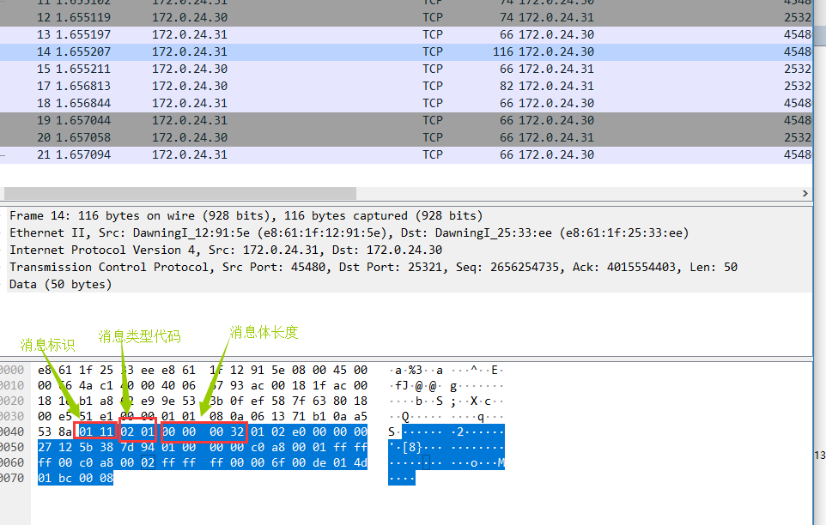
2. 新增策略接收查询：
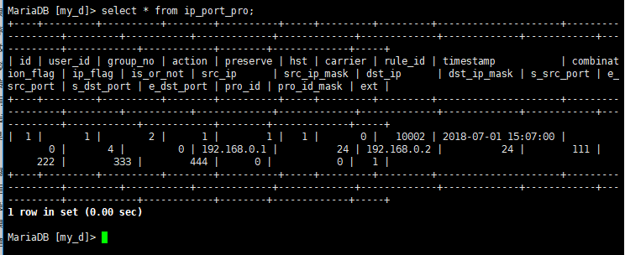

3. 策略接收ACK回复：
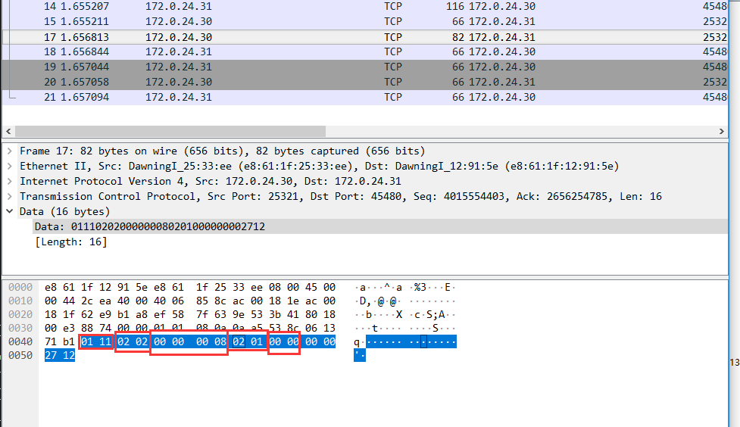
4. 查看规则生成结果：
cat /opt/cmcc/rule/tuple_increase.conf
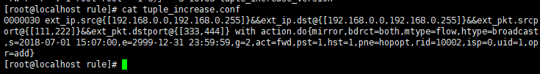
5. 抓包查看DPI接收消息结果:
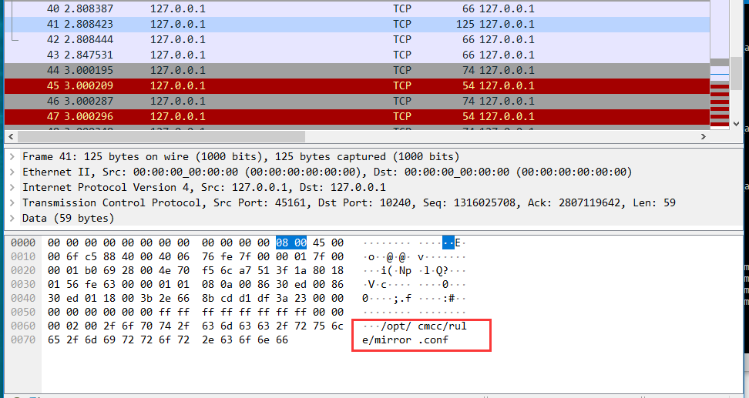

删除规则
- 策略编写
# 消息头
#len 表示的是buff需要偏移的长度
{key=msg_flag,type=short,len=2,val=273}
{key=msg_type,type=short,len=2,val=769}
#长度程序会自动填充
{key=msglen,type=uint,len=4,val=6}

# 动作类型
{key=user_id,type=char,len=1,val=1}
{key=carrier,type=char,len=1,val=0}
{key=rule_id,type=int,len=4,val=10002}生成的规则文件
- 查看规则生成文件
cat /opt/cmcc/rule/tuple_increase.conf
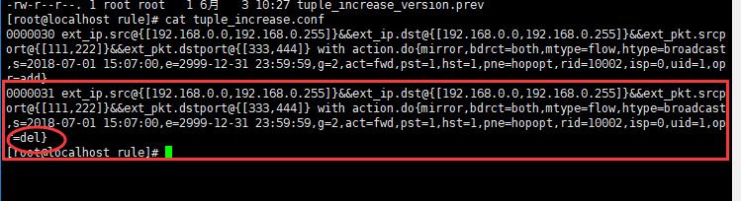

查询规则
1 编写策略
# 消息头
#len 表示的是buff需要偏移的长度
{key=msg_flag,type=short,len=2,val=273}
{key=msg_type,type=short,len=2,val=1025}
#长度程序会自动填充
{key=msglen,type=uint,len=4,val=77}

# 动作类型
{key=user_id,type=char,len=1,val=1}
{key=carrier,type=char,len=1,val=0}
{key=rule_id,type=int,len=4,val=10002}

IPv6

新增规则
1 编写新增策略
# 消息头
#len 表示的是buff需要偏移的长度
{key=msg_flag,type=short,len=2,val=273}
{key=msg_type,type=short,len=2,val=513}
#长度程序会自动填充
{key=msglen,type=uint,len=4,val=91}

# 新增规则 消息头长度为 16
# 动作类型
{key=user_id,type=char,len=1,val=1}
{key=group_no,type=char,len=1,val=2}
# 动作，重启保存，中标统计组合标签
{key=cmb_flag,type=char,len=1,val=112}
{key=keep,type=char,len=1,val=0}
{key=rule_id,type=int,len=4,val=10002}
{key=time,type=timestamp,len=4,val=2018-07-01 15:07:00}
{key=rule_type_1,type=char,len=1,val=2}
{key=rule_type_2,type=char,len=1,val=0}
{key=rule_type_3,type=char,len=1,val=0}
{key=rule_type_4,type=char,len=1,val=0}

# 实际规则内容 长度为 75
{key=src_ip,type=ipv6,len=16,val=8888::1}
{key=src_ip_mask,type=ipv6,len=16,val=ffff:ffff::0}
{key=dst_ip,type=ipv6,len=16,val=8888::2}
{key=dst_ip_mask,type=ipv6,len=16,val=ffff:ffff:ffff::0}
{key=s_src_port,type=short,len=2,val=111}
{key=e_src_port,type=short,len=2,val=222}
{key=s_dst_port,type=short,len=2,val=333}
{key=e_dst_port,type=short,len=2,val=444}
{key=pro,type=char,len=1,val=13}
{key=pro_mask,type=char,len=1,val=8}
# ext表示是内层IP还是外层IP
{key=ext,type=char,len=1,val=0}
2查看规则生成文件
cat /opt/cmcc/rule/tuple_increase.conf
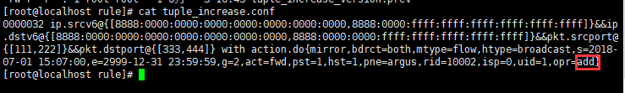

特征码规则

新增策略
1 编写新增策略
# 消息头
#len 表示的是buff需要偏移的长度
{key=msg_flag,type=short,len=2,val=273}
{key=msg_type,type=short,len=2,val=515}
#长度程序会自动填充
{key=msglen,type=uint,len=4,val=148}

# 动作类型 新增头部 16字节
{key=user_id,type=char,len=1,val=1}
{key=group_no,type=char,len=1,val=2}
# 动作，重启保存，中标统计组合标签
# 单包匹配+中标统计+重启保存+动作
{key=cmb_flag,type=char,len=1,val=120}
{key=keep,type=char,len=1,val=0}
{key=rule_id,type=int,len=4,val=20001}
{key=time,type=timestamp,len=4,val=2018-07-01 15:07:00}
{key=rule_type_1,type=char,len=1,val=3}
{key=rule_type_2,type=char,len=1,val=0}
{key=rule_type_3,type=char,len=1,val=0}
{key=rule_type_4,type=char,len=1,val=0}

# 实际规则内容 长度为 132
#{key=flag,type=char,len=1,val=0}
# IP，TCP，UDP
{key=flag,type=binary,len=1,val=10010001}

{key=keep,type=char,len=1,val=0}
{key=offset,type=short,len=2,val=8}
{key=condi_code,type=hex,len=64,val=1786653789f9d83e9c1a0d110d00e3}
{key=condi_code_mask,type=hex,len=64,val=ff00ffffff00ff000000ff}
2查看规则生成文件
cat /opt/cmcc/rule/comm_increase.conf
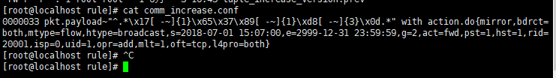

RZ账号规则

新增策略
1 编写新增策略
# 消息头
#len 表示的是buff需要偏移的长度
{key=msg_flag,type=short,len=2,val=273}
{key=msg_type,type=short,len=2,val=517}
#长度程序会自动填充
{key=msglen,type=uint,len=4,val=146}

# 动作类型 长度为16字节
{key=user_id,type=char,len=1,val=1}
{key=group_no,type=char,len=1,val=2}
# 动作，重启保存，中标统计组合标签
{key=cmb_flag,type=char,len=1,val=80}
{key=keep,type=char,len=1,val=0}
{key=rule_id,type=int,len=4,val=40001}
{key=time,type=timestamp,len=4,val=2018-07-01 15:07:00}
{key=rule_type_1,type=char,len=1,val=4}
{key=rule_type_2,type=char,len=1,val=0}
{key=rule_type_3,type=char,len=1,val=0}
{key=rule_type_4,type=char,len=1,val=0}

# 实际规则内容 长度为 130字节
{key=ac_type,type=char,len=1,val=16}
{key=keep,type=char,len=1,val=0}
{key=account,type=string,len=64,val=abcdefghigklmnopqrstuvwxyzabcdefghigklmnopqrstuvwxyzabcdefghigkl}
{key=account_type,type=hex,len=64,val=ffffffffff00ff0000ffffffffff0000}
2查看规则生成文件
cat /opt/cmcc/rule/comm_increase.conf
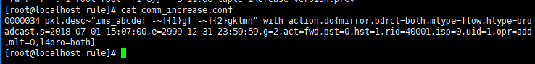

协议和应用规则

新增规则
1 编写新增策略
# 消息头
#len 表示的是buff需要偏移的长度
{key=msg_flag,type=short,len=2,val=273}
{key=msg_type,type=short,len=2,val=519}
#长度程序会自动填充
{key=msglen,type=uint,len=4,val=40}

# 动作类型 长度为16
{key=user_id,type=char,len=1,val=1}
{key=group_no,type=char,len=1,val=2}
# 动作，重启保存，中标统计组合标签
{key=cmb_flag,type=char,len=1,val=112}
{key=keep,type=char,len=1,val=0}
{key=rule_id,type=int,len=4,val=50001}
{key=time,type=timestamp,len=4,val=2018-07-01 15:07:00}
{key=rule_type_1,type=char,len=1,val=5}
{key=rule_type_2,type=char,len=1,val=0}
{key=rule_type_3,type=char,len=1,val=0}
{key=rule_type_4,type=char,len=1,val=0}

# 实际规则内容 长度为24
{key=app_id,type=ulong,len=8,val=1110001}
{key=pro_name,type=string,len=16,val=pro_test1}
2查看规则生成文件
cat /opt/cmcc/rule/comm_increase.conf
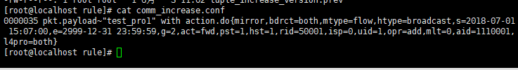

音视频规则

新增策略
1 编写新增策略
# 消息头
#len 表示的是buff需要偏移的长度
{key=msg_flag,type=short,len=2,val=273}
{key=msg_type,type=short,len=2,val=525}
#长度程序会自动填充
{key=msglen,type=uint,len=4,val=18}

# 动作类型
{key=user_id,type=char,len=1,val=1}
{key=group_no,type=char,len=1,val=2}
# 动作，重启保存，中标统计组合标签
{key=cmb_flag,type=char,len=1,val=112}
{key=keep,type=char,len=1,val=0}
{key=rule_id,type=int,len=4,val=60001}
{key=time,type=timestamp,len=4,val=2018-07-01 15:07:00}
{key=rule_type_1,type=char,len=1,val=6}
{key=rule_type_2,type=char,len=1,val=0}
{key=rule_type_3,type=char,len=1,val=0}
{key=rule_type_4,type=char,len=1,val=0}

# 实际规则内容
{key=format,type=char,len=1,val=128}
{key=a_v,type=binary,len=1,val=100}
2查看规则生成文件
cat /opt/cmcc/rule/comm_increase.conf
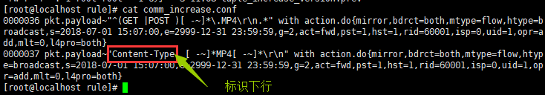

HTTP规则

新增规则
1 编写新增规则
# 消息头
#len 表示的是buff需要偏移的长度
{key=msg_flag,type=short,len=2,val=273}
{key=msg_type,type=short,len=2,val=527}
#长度程序会自动填充
{key=msglen,type=uint,len=4,val=884}

# 动作类型
{key=user_id,type=char,len=1,val=1}
{key=group_no,type=char,len=1,val=2}
# 动作，重启保存，中标统计组合标签
{key=cmb_flag,type=char,len=1,val=112}
{key=isp,type=char,len=1,val=0}
{key=rule_id,type=int,len=4,val=70001}
{key=time,type=timestamp,len=4,val=2018-07-01 15:07:00}
{key=rule_type_1,type=char,len=1,val=7}
{key=rule_type_2,type=char,len=1,val=0}
{key=rule_type_3,type=char,len=1,val=0}
{key=rule_type_4,type=char,len=1,val=0}

# 实际规则内容
{key=flag,type=char,len=1,val=238}
{key=keep,type=char,len=1,val=0}
{key=method,type=char,len=1,val=8}
{key=keep,type=char,len=1,val=0}
{key=host,type=string,len=64,val=huichuan.sm.cn}
{key=host_mask,type=hex,len=64,val=ffff00ff0000ffff00000000ff}
{key=uri,type=string,len=128,val=/login}
{key=uri_mask,type=hex,len=128,val=ffffffff}
{key=user_agent,type=string,len=64,val=google}
{key=cookie,type=string,len=128,val=lte}
{key=content-type,type=string,len=32,val=text/html}
# 后续第一个字节如果是ff，表示有扩展信息，如果是0，表示无
# tlv格式
{key=tlv_t,type=hex,len=1,val=ff}
{key=tlv_l,type=char,len=1,val=40}

# tlv_v部分填充
{key=tlv_t,type=char,len=1,val=1}
{key=tlv_l,type=char,len=1,val=16}
{key=tlv_v,type=string,len=16,val=testtesttesttest}

# tlv_v部分填充
{key=tlv_t,type=char,len=1,val=2}
{key=tlv_l,type=char,len=1,val=20}
{key=tlv_v,type=string,len=20,val=ceshiceshiceshiceshi}
# 剩余部分补0
{key=tmp,type=hex,len=214,val=00}
2查看规则生成文件，此处需要根据cmb_flag中不同的配置查询不同的规则文件
cat /opt/cmcc/rule/comm_increase.conf
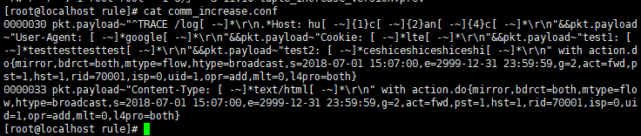
cat /opt/cmcc/rule/ cmb_increase.conf
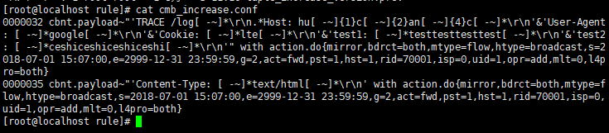
cat /opt/cmcc/rule/ flow_increase.conf
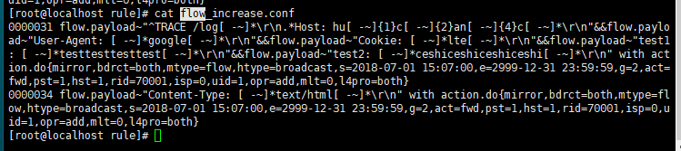

域名规则

新增规则
1 编写新增策略
# 消息头
#len 表示的是buff需要偏移的长度
{key=msg_flag,type=short,len=2,val=273}
{key=msg_type,type=short,len=2,val=530}
#需要手动填充，为消息体的长度
{key=msglen,type=uint,len=4,val=11}

# 消息体
# 动作类型
{key=user_id,type=char,len=1,val=1}
{key=group_no,type=char,len=1,val=2}
# 动作，重启保存，中标统计组合标签
{key=cmb_flag,type=char,len=1,val=112}
{key=keep,type=char,len=1,val=0}
{key=rule_id,type=int,len=4,val=80001}
{key=time,type=timestamp,len=4,val=2018-07-01 15:07:00}
{key=rule_type_1,type=char,len=1,val=8}
{key=rule_type_2,type=char,len=1,val=0}
{key=rule_type_3,type=char,len=1,val=0}
{key=rule_type_4,type=char,len=1,val=0}

# 实际规则内容
{key=host,type=string,len=64,val=www.baidu.com}
{key=host_mask,type=hex,len=64,val=ff00ff0000ff000000ff}
2查看规则生成文件
cat /opt/cmcc/rule/comm_increase.conf
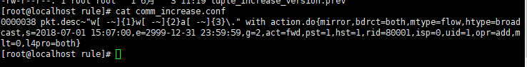

组合规则

新增规则
1 编写新增策略，此处以新增ipv4五元组、音视频、http规则组合为例
# 消息头
#len 表示的是buff需要偏移的长度
{key=msg_flag,type=short,len=2,val=273}
{key=msg_type,type=short,len=2,val=766}
#需要手动填充
{key=msglen,type=uint,len=4,val=913}

# 动作类型
{key=user_id,type=char,len=1,val=1}
{key=group_no,type=char,len=1,val=2}
# 动作，重启保存，中标统计组合标签
{key=cmb_flag,type=char,len=1,val=112}
{key=keep,type=char,len=1,val=0}
{key=rule_id,type=int,len=4,val=90001}
{key=time,type=timestamp,len=4,val=2018-07-01 15:07:00}
{key=rule_type_1,type=char,len=1,val=1}
{key=rule_type_2,type=char,len=1,val=6}
{key=rule_type_3,type=char,len=1,val=7}
{key=rule_type_4,type=char,len=1,val=0}

#ipv4 1
# 实际规则内容 长度为27
{key=src_ip,type=ipv4,len=4,val=192.168.0.1}
{key=src_ip_mask,type=ipv4,len=4,val=255.255.255.0}
{key=dst_ip,type=ipv4,len=4,val=192.168.0.2}
{key=dst_ip_mask,type=ipv4,len=4,val=255.255.255.0}
{key=s_src_port,type=short,len=2,val=111}
{key=e_src_port,type=short,len=2,val=222}
{key=s_dst_port,type=short,len=2,val=333}
{key=e_dst_port,type=short,len=2,val=444}
{key=pro,type=char,len=1,val=3}
{key=pro_mask,type=char,len=1,val=1}
{key=ext,type=char,len=1,val=1}

# ipv6 2
# 实际规则内容,长度为 75
#{key=src_ip,type=ipv6,len=16,val=8888::1}
#{key=src_ip_mask,type=ipv6,len=16,val=ffff:ffff::0}
#{key=dst_ip,type=ipv6,len=16,val=8888::2}
#{key=dst_ip_mask,type=ipv6,len=16,val=ffff:ffff:ffff::0}
#{key=s_src_port,type=short,len=2,val=111}
#{key=e_src_port,type=short,len=2,val=222}
#{key=s_dst_port,type=short,len=2,val=333}
#{key=e_dst_port,type=short,len=2,val=444}
#{key=pro,type=char,len=1,val=13}
#{key=pro_mask,type=char,len=1,val=8}
#{key=ext,type=char,len=1,val=1}

# 特征码 3
# 实际规则内容 长度为132
#{key=flag,type=char,len=1,val=0}
#{key=keep,type=char,len=1,val=0}
#{key=offset,type=short,len=2,val=8}
#{key=condi_code,type=string,len=64,val=abcdefghigklmnopqrstuvwxyzabcdefghigklmnopqrstuvwxyzabcdefghigkl}
#{key=condi_code_mask,type=hex,len=64,val=ffffffffffff}

# 账号 4
# 实际规则内容
#{key=ac_type,type=char,len=1,val=16}
#{key=keep,type=char,len=1,val=0}
#{key=account,type=string,len=64,val=abcdefghigklmnopqrstuvwxyzabcdefghigklmnopqrstuvwxyzabcdefghigkl}
#{key=account_type,type=string,len=64,val=111110100111110000}

# 协议和应用 5 暂不支持
# 实际规则内容
#{key=app_id,type=ulong,len=8,val=1000001}
#{key=pro_name,type=string,len=16,val=httpasdasfas}

# 音视频 6
# 实际规则内容，长度为 2
{key=format,type=char,len=1,val=129}
{key=a_v,type=char,len=1,val=128}

# HTTP 7
# 实际规则内容 长度为 868
{key=flag,type=char,len=1,val=238}
{key=keep,type=char,len=1,val=0}
{key=method,type=char,len=1,val=8}
{key=keep,type=char,len=1,val=0}
{key=host,type=string,len=64,val=huichuan.sm.cn}
{key=host_mask,type=hex,len=64,val=ffff00ff0000ffff00000000ff}
{key=uri,type=string,len=128,val=/login}
{key=uri_mask,type=hex,len=128,val=ffffffff}
{key=user_agent,type=string,len=64,val=google}
{key=cookie,type=string,len=128,val=lte}
{key=content-type,type=string,len=32,val=text/html}
{key=tlv_t,type=hex,len=1,val=ff}
{key=tlv_l,type=char,len=1,val=40}
# tlv_v部分填充
{key=tlv_t,type=char,len=1,val=1}
{key=tlv_l,type=char,len=1,val=16}
{key=tlv_v,type=string,len=16,val=testtesttesttest}
# tlv_v部分填充
{key=tlv_t,type=char,len=1,val=2}
{key=tlv_l,type=char,len=1,val=20}
{key=tlv_v,type=string,len=20,val=ceshiceshiceshiceshi}
{key=tmp,type=hex,len=214,val=00}

# DNS 8
# 实际规则内容
#{key=host,type=string,len=64,val=www.baidu.com}
#{key=host_mask,type=string,len=64,val=111111}
2查看规则生成文件，可以参考HTTP规则

